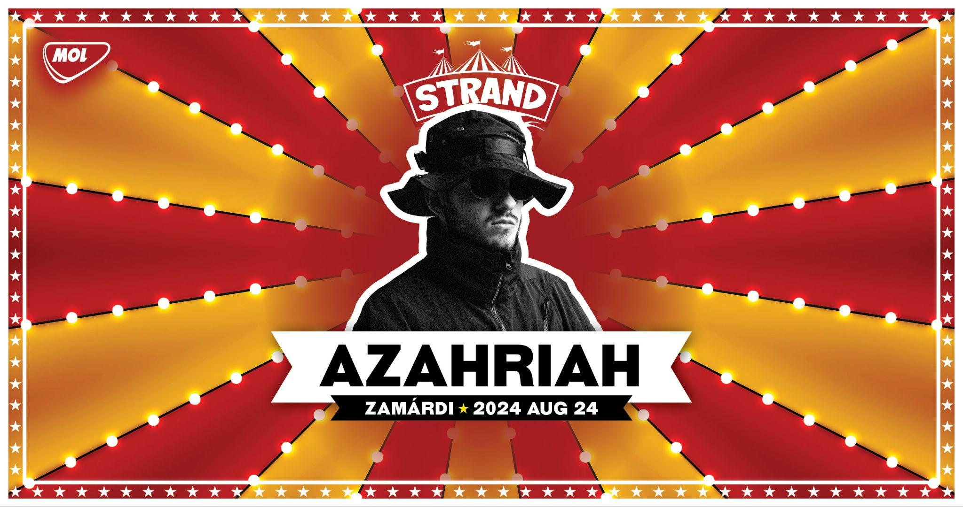

Azahriah érkezik a STRANDra!

Megérkezett a hír, amire valószínűleg sokan vártak: Azahriah augusztus 24-én a STRAND fesztivál MOL Nagyszínpadának fő fellépőjeként érkezik Zamárdiba! Július 6. után ez lesz az egyetlen Azahriah-koncert a Balatonon!

Azahriah eddigi pályafutása során háromszor lépett fel a STRAND Fesztiválon. A 2021-es debütálása után 2022-ben két helyszínen - a MOL Nagyszínpadon és a jóval meghittebb Tábortűznél adott akusztikus koncertet, 2023-ban pedig már az egyik legnagyobb kedvencként érkezett Zamárdiba, ahol aznap megdőlt a nézőcsúcs, és a fesztiválra érkezők rövid időre a forgalmat is megbénították a városban.
A STRAND szervezői még a Puskás Aréna bejelentése előtt küldtek meghívást Azinak, amelyet azonnal el is fogadott, így augusztus 24-én 21 órakor a Balaton partján ő lesz a MOL Nagyszínpad fő fellépője.
A Balaton szerelmesei és Azahriah rajongói jó, ha időben jegyet váltanak, mert július 6. után ez lesz az egyetlen esemény a Magyar Tenger mellett, ahol láthatják és hallhatják őt, ráadásul ugyanezen a napon olyan közönségkedvencekkel találkozhatnak, mint Dzsúdló, a Valmar vagy T. Danny.
A 2024-es STRAND fesztivál fellépői között szerepel még többek között Majka, Beton.Hofi, Krúbi, a Bagossy Brothers Company, a ByeAlex és a Slepp, a Follow the Flow és Manuel is, de a szervezők a koncerteken túl is számos meglepetést, újdonságot és izgalmas programot ígérnek.

